- Brøndum, P. & Hansen, T. B. (2026). Luk samfundet op! Columbus. Afsnit 4.3
4.3: Pierre Bourdieu
Minervamodellen er inspireret af den franske sociolog Pierre Bourdieu. I sine undersøgelser af, hvad der ligger til grund for de forskellige livsstile og uligheder i det franske samfund, anvendte Bourdieu to begreber: habitusbegrebet og kapitalbegrebet. Habitusbegrebet kan kort defineres som ”de indlærte koder, der lægger rammerne for individets handlinger i hverdagen, dets vaner og holdninger og den måde, individet opfører sig på”. Det betyder, at de bevidste og ubevidste erfaringer og påvirkninger, som vi støder på livet igennem, optages og bliver en del af vores habitus. For eksempel spiller habitus ind på, hvorvidt vi kan lide Paradise Hotel, om vi er vegetarer, om vi foretrækker at rejse til varme lande frem for kolde, om vi kæmper for et bedre klima, om vi er til rock eller pop osv. Faktisk er det ifølge Bourdieu sådan, at alt, hvad vi mennesker oplever og erfarer i livet, optages og lagres (gemmes) i vores bevidsthed.
Vores habitus fungerer på den måde, at når der opstår en situation, så handler vi på en måde, der skyldes den lange række af erfaringer og påvirkninger, som er selvskabte eller påførte, og som er lagret i vores habitus. Habitus bruges på den måde bevidst og ubevidst til at organisere og systematisere de oplevelser og erfaringer, vi gør os livet igennem, således at vi, næste gang vi møder en lignende situation, kan bruge nogle af disse erfaringer til at styre os igennem situationen. På den måde er habitus åben for forandringer. Det kan godt være, vi fødes ind i nogle bestemte rammer, hvor der kan være flere eller færre ressourcer til rådighed, men livet igennem erfarer vi, og disse erfaringer lagres og ændrer vores habitus. Kombinationen af disse vurderinger og handlinger bestemmer så igen, hvilken livsstil individet har.
Tæt knyttet til habitusbegrebet er kapitalbegrebet. Kapitalbegrebet er et forsøg på at afdække de ressourcer, som forskellige aktører i samfundet er i besiddelse af, og som de bruger i livet. Ifølge Bourdieu er der særligt tale om tre kapitalformer. Se figur 4.3.
Økonomisk kapital | Kulturel kapital | Social kapital
Handler om indkomster og pengeressourcer (for eksempel ejendomme, værdipapirer osv.). Økonomisk kapital er den mest materielle og synlige af de tre kapital-former | Handler om mængden af viden, uddannelse, information, dannelse og æstetiske dispositioner. Blandt andet giver kulturel kapital magt til at definere og dominere den kultur, der har magten i samfundet, ligesom kulturel kapital giver adgang til vellønnede jobs. Kulturel kapital kan antage tre former:  - En kropslig form: udtrykt igennem kropsgestikulationer, verbale udtryk (sproglige ytringer), smag og ”dannelse”  - En objektiveret form: udtrykt gennem kunst og kultur  - En institutionaliseret form: udtrykt gennem for eksempel uddannelse, eksaminer, titler, jobfunktioner osv. | Handler om slægts-relationer (familien),  vennerelationer,  sociale forbindelser  og andre former for sociale netværk
Figur 4.3: De tre centrale kapitalformer hos Bordieu
Note: Figuren er inspireret af Mads M. Jæger, Martin D. Munk og Niels Ploug i SFI-publikation: "Ulighed og livsforløb", 2003, men er blevet udvidet.
Kilde: Peter Brøndum og Jakob Jensby: Ulighedens mange ansigter, Forlaget Columbus 2014.
Bourdieu forklarer, at det er mængden af henholdsvis økonomisk, social og kulturel kapital, som har indflydelse på, hvordan man som menneske tænker, vurderer og handler i bestemte situationer. Det er også mængden af henholdsvis økonomisk, social og kulturel kapital, der afgør en aktørs magtposition i samfundet. For eksempel vil de folk, der har betydelig økonomisk kapital, have stor økonomisk magt i samfundet. De, der har megen social og kulturel kapital, vil derimod have betydelig magt til at bestemme de normer og værdier, resten af befolkningen skal leve efter. Har man derimod begrænset eller ingen økonomisk, social eller kulturel kapital, har man reelt meget begrænset indflydelse på det samfund, man lever i. Mængden af en kapital har indflydelse på, hvordan vi mennesker tackler en bestemt situation, fordi kapitalen spiller ind på vores habitus, og dermed på vores evne til at handle i bestemte situationer.
Ud over begreberne habitus og kapital er også begrebet felt meget centralt i Bourdieus teori. Et felt er ifølge Bourdieu udtryk for et afgrænset socialt område eller en social arena i samfundet. For eksempel er uddannelsesområdet hos Bourdieu et uddannelsesfelt, ligesom der også findes økonomiske og politiske felter. Ifølge Bourdieu består samfundet af en masse felter, og inden for disse felter foregår der hele tiden en kamp mellem aktører om at opnå mest mulig indflydelse og magt. Det, der bestemmer, hvilke aktører som opnår indflydelse og magt inden for feltet, er den kapital (økonomisk, kulturel, social), som de pågældende aktører er i besiddelse af. Det særlige ved et felt er, at det har sine egne spilleregler og sin egen logik. Reglerne og logikken inden for feltet efterleves og opretholdes af feltets aktører, det vil sige de mennesker, institutioner, organisationer osv., som agerer inden for det specifikke felt. Ønsker vi at forstå, hvorfor eksempelvis magt er ulige fordelt inden for et af samfundets felter, så kan vi først undersøge, hvilken form for kapital som er den vigtigste inden for feltet, og dernæst betragte, hvor meget af denne bestemte kapital de forskellige aktører eller individer inden for feltet er i besiddelse af.
Groft sagt vil de individer, som er i besiddelse af meget af den kapital, der er vigtig inden for det specifikke felt, klare sig bedre end de individer, som kun besidder lidt eller slet intet af den kapital, der kræves i feltet. Det individ, hvis habitus er rig på kapital og i stand til at omsætte denne, det vil sige har en fornemmelse for, hvordan man skal agere (handle) med sine kapitaler inden for et bestemt felt, vil klare sig godt, opnå indflydelse og kunne dominere. Derimod vil det individ, hvis habitus er præget af lidt kapital, ikke i tilstrækkelig grad være i stand til at vide, hvordan han eller hun skal agere i feltet, hvilket vil føre til, at han eller hun klarer sig mindre godt og bliver domineret. Ifølge Bourdieu er habitus-, kapital- og felt-begreberne vigtige redskaber til at finde ud af og forklare, hvorfor der er ulighed mellem samfundets sociale klasser, men også hvilken livsstil man har. Se figur 4.4.
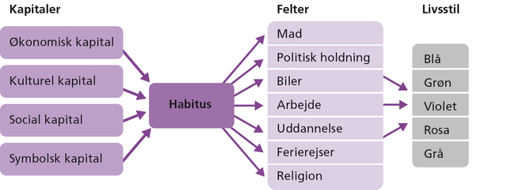
Figur 4.4: Sammenhængen mellem Pierre Bourdieus begreber
Note: Mængden og kombinationen af kapitaler er afgørende for et individs habitus, som igen påvirker vedkommendes vurderinger og handlinger på de mange forskellige felter, man bevæger sig på igennem livet. Bourdieu taler også om symbolsk kapital. Symbolsk kapital er en overordnet kapital, som handler om en aktørs prestige og ry. Symbolsk kapital er noget man kan få – hvis man har meget af en eller flere af de andre kapitalformer. Kilde: Figuren er udarbejdet af Jacob Graves Sørensen.

Brøndum, P. & Carlsen, M. B. (2024). Vores samfund. Columbus. Afsnit 2.3
2.3: Hvad er en livsstil, og hvad siger den om os? – Minervamodellen
En stor del af vores identitet hænger sammen med den livsstil, vi har. Vores livsstil er den måde, vi indretter os på i livet. Den baserer sig på vores smag, vores værdier, de normer, vi lever efter, det, vi forbruger, og de valg, vi træffer i vores liv.
Men som vi allerede ved, så dannes vores identitet, og dermed også vores livsstil, ikke i et tomrum. Vi bliver i høj grad påvirket af de sociale fællesskaber, vi indgår i. Disse fællesskaber (særligt de sociale miljøer, vi vokser op i) er med til netop at forme vores livsstil og hjælpe os med at finde den plads, vi har i verden (tænk tilbage på det, vi beskrev i kapitel 1 om social arv).
Når vi kigger ud over alle os danskere, så kan vi inddeles eller samles i en række såkaldte livsstilsgrupper, det vil sige grupper, der har en række af de samme livsstilskendetegn. Det vil ofte være sådan, at hvis vi kun køber økologiske varer, så har vi formodentligt også en længere uddannelse. Ligesom vi sandsynligvis har en relativt høj indkomst, hvis vi altid har champagne på køl. Der er således usynlige tråde mellem de ting, som forskellige grupper foretrækker at se, høre, spise, forbruge og opleve.
De grupper, som vi samler os i, kan vi se i det, vi kalder Minervamodellen (se figur 2.6), som netop er en måde at ordne befolkningen i grupper på baggrund af deres livsstil. Vi kan se, at modellen er tegnet som et kompas, der kan hjælpe os til at finde rundt i de forskellige livsstile. Modellen forsøger både at medtage levevilkår som indkomst, uddannelse, erhvervsposition (måske kan du huske, at vi også så på levevilkår i kapitel 1), forbrugsmønstre osv., men også en række forskellige værdier, der kan siges at knytte sig til bestemte sociale grupper med bestemte levevilkår. Kort sagt forsøger modellen at forklare, at opfattelser, holdninger og værdier til bestemte emner eller spørgsmål i samfundet ofte hænger tæt sammen med gruppernes levevilkår.
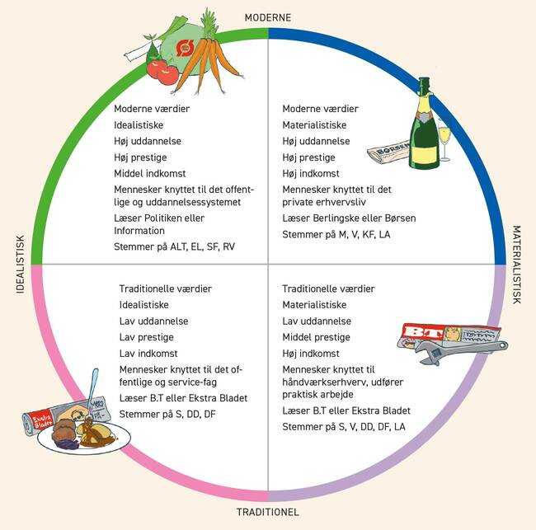
Figur 2.6. Minervamodellen
Minervamodellen er inddelt i fire grupper, der placerer sig i henholdsvis den moderne eller traditionelle ende af skalaen og i den materialistiske eller idealistiske ende af skalaen.
Kilde: Hvis din nabo var en bil af H. Dahl. Akademisk Forlag, 1997, Sociologi og modernitet af B. Jacobsen m.fl. Columbus, 2008 og Sociologi ABC af M.H. Thorndahl. Columbus, 2008.

Kigger vi mod nord i Minervamodellen finder vi de to grupper, som er ”moderne”. At være moderne betyder, at man går ind for individualitet, globalisering og tolerance over for minoriteter. I syd finder vi de to grupper, der er ”traditionelle”. Disse er mere traditionalistisk orienteret, de vægter familien, det nationale fællesskab samt lov og orden højere. I vest finder vi de ”idealistiske”, som blandt andet går meget op i klima, mens vi i øst finder grupperne, der synes, at de materialistiske værdier er vigtige.

